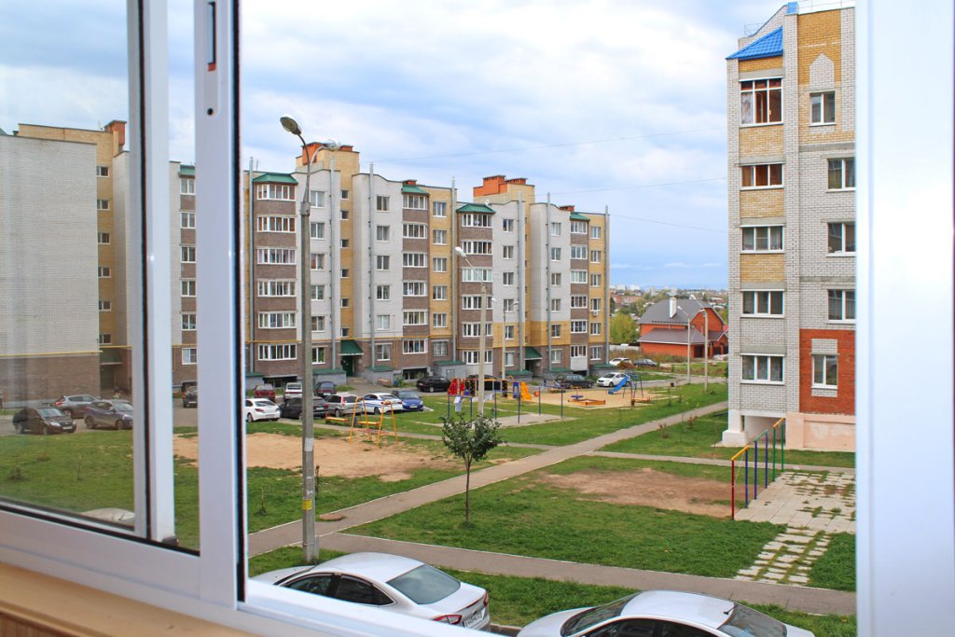
Методическая разработка внеурочного мероприятия «Знакомимся с улицей ….»

Наш любимый микрорайон
«Гладкова»

Рисунок 1
Конкурс методических разработок по орган 1
Выполнили: 1. Васильева Наталия Сергеевна,
учитель начальных классов
МАОУ «СОШ № 1» г. Чебоксары
2. Охилькова Наталия Валериевна,
учитель начальных классов
МАОУ «СОШ № 1» г. Чебоксары

Чебоксары 2019

Пояснительная записка

Тема внеклассного мероприятия: «Воспитание гражданско-патриотического и духовного воспитания в образовательных организациях у детей младшего и старшего школьного возраста, приобщение школьников и их родителей к истории и культуре родного города».
Внеклассное мероприятие направлено на решение проблемы: недостаточно знаний у школьников и их родителей о своем городе, а также его улиц. Трудно сформировать уважительное отношение к малой Родине, не зная историю своего любимого города.
Актуальность темы в современном обществе заключается в том, что в настоящее время школьники страдают дефицитом знаний о родном городе, стране, особенностях русских и чувашских традиций, равнодушно относятся к близким людям, товарищам по классу. А у родителей нет представлений о целях и задачах патриотического воспитания, которое невозможно воспитать без тесного взаимодействия школы с семьёй. Начиная с малого, например, с изучения истории своего микрорайона мы стараемся прививать чувство гордости за свой город, народ.
Цель: пробудить познавательный интерес к городу Чебоксары через изучение истории микрорайона, в котором ребенок живет.
Задачи проекта:
- формирование любви к родному городу и интереса к прошлому и настоящему;
- знакомство учащихся с достопримечательностями микрорайона, памятниками культуры;
- воспитание чувства любви к «малой родине» и формирование интереса к истории и жизни родного города.
Форма: Классный час
Возраст: учащиеся начального и среднего звена.
Планируемые результаты:
Регулятивные УУД:
- выделять из темы занятия известные знания;
- оценивать уровень своих знаний по теме;
- сверять свои ответы с образцом.
Познавательные УУД:
- знакомиться с историей города Чебоксары;
- узнать о названиях улиц микрорайона «Гладкова».
Коммуникативные УУД:
- формулировать ответы на вопросы;
- вникать в смысл того, о чем говорят;
- готовить небольшие сообщения с помощью взрослых.
Личностные УУД:
- формирование представления о гражданской идентичности в форме осознания себя как юного гражданина Чувашского края и свою принадлежность к определенному этносу;
- формирование эстетического чувства.
- проявлять индивидуальные творческие способности.
Оборудование: карта микрорайона «Гладкова», компьютер, колонки, проектор, презентация « Наш любимый микрорайон «Гладкова».
Педагогические условия ее реализации
Подготовительный этап.
1.Повышение собственной профессиональной компетенции:
- подбор и изучение методической литературы;
- изучение опыта работы педагогов других школьных учреждений по данной проблеме;
-консультации специалистов.
Основной этап
1. Работа с детьми:
1. Беседа «Знаешь ли ты свой город?»
2. Игра «Гуляем по улицам микрорайона»;
3. Беседа «Достопримечательности микрорайона «Гладкова» города Чебоксары»;
4. Экскурсия « Улицы нашего города»;
5. Консультация для родителей «Как знакомить детей с улицами нашего города»;
6. Беседа «Школа и детский сад нашего микрорайона»;
7. Медицинские учреждения микрорайона
8. Кто такой Федор Гладков.
9. Викторина «Знай свой микрорайон» (совместно с родителями);
Заключительный этап
10.Создать проект «Улицы микрорайона «Гладкова» (сами учащиеся)

Содержание методической разработки
  - Внеклассное мероприятие «Наш любимый микрорайон «Гладкова»
  - Список использованных источников
  - Приложение

Внеклассное мероприятие
«Наш любимый микрорайон «Гладкова»

Мой город, что рожден в веках…
На Волге – матушке Великой,
Стоит на живописных берегах,
Храня традиции истории забытой…
Учитель: Когда мы произносим слово Родина, перед нами раскрываются бескрайние просторы – леса, поля, горы, моря. Зажигаются огни городов, похожие на яркие созвездия. Но как Волга берет начало из маленького ручейка, так Родина начинается у твоего дома: с березки, шумящей на ветру, с улицы, уходящей вдаль. Родина начинается рядом с нами. Родиной мы называем наш родной край, который носит гордое имя – Чувашия.
Ученик 1: Хороша Чувашия родная!
Мой большой и очень светлый край,
Где щебечут соловьи, не замолкая,
Где цветет сиренью добрый май.
Ученик 2: Широки поля – души моей отрада.
Я люблю республику свою!
И весенний цвет ее — награда.
О любви леса ее поют.
Ученик 3: Горделивы стройные березы,
Грациозны ивы, тополя!
Слаще всех напитков в мире – слезы
Из чувашского простого родника.
Ученик 4: А чудесней звуков всех на свете —
Серебристый сказочный напев,
Звонкий, словно смех веселый детский, —
Песни бабушек-чувашек на заре.
Ученик 5: Хороша Чувашия родная!
Ты цвети! Из года в год, в весну,
Чтоб душа гордилась, восхваляя
Родины просторной красоту!
Тая Ёж
Учитель: Ребята, а все ли вы знаете, как называется наша с вами малая Родина?

Ученики: Чебоксары!
Учитель: Молодцы! Это наш город Чебоксары. Он - часть нашей огромной страны России. В этом году нашему любимому городу исполняется 550 лет. А сейчас давайте послушаем, что расскажут ваши одноклассники об истории возник новения Чебоксар.
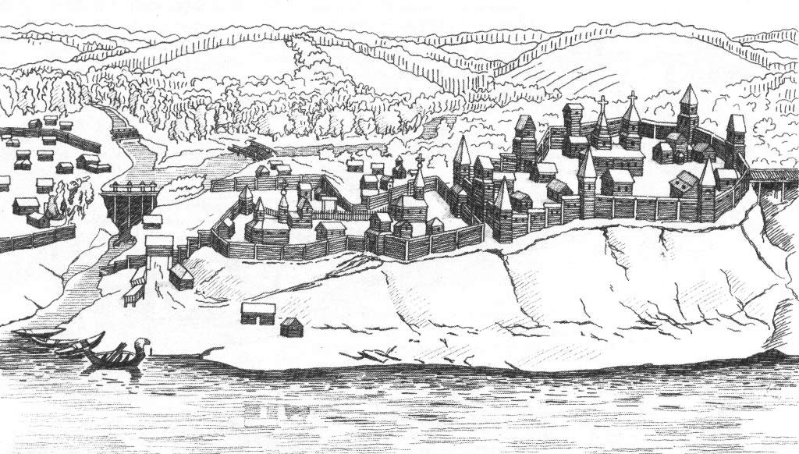Ученик: История возникновения города
Как показали археологические раскопки, проведённые экспедицией профессора В.Ф.Каховского, на месте Чебоксар поселение городского типа возникло на рубеже XIII—XIV, когда на данном месте существовало булгаро-чувашское поселение.
На большой карте венецианцев Франциска и Доминика Пицигани 1367 года и на третьей карте атласа Каталинского 1375 года на месте Чебоксар нарисовано изображение города без указания названия. На карте 1459 года, составленной Фра-Мауро для португальского короля Альфонса V на основе более ранних карт, на месте Чебоксар помещён город Веда-Суар (чуваш. Вăта Сăвар, то есть Средний Сувар).
В настоящее время именно 1469 год принято считать временем основания города.
Ученик: Этапы застройки города
Первый этап
Первый этап охватывает период до 1555 года. Древнее поселение было расположено на низине в устье Чебоксарки, по обоим её берегам. Памятников архитектуры той эпохи не сохранилось. О постройках известно лишь по археологическим находкам. Дома были деревянные. Найденные археологами плоские кирпичи употреблялись, скорее всего, только в строительстве подпольных и внутренних печей.
Ученик: Второй этап
Основание русскими властями деревянного кремля в Чебоксарах положило начало второму этапу застройки города, продолжавшемуся до середины XVII века. Это также этап деревянного зодчества.
23-24 июля 1555 года архиепископ казанский и свияжский Гурий по пути в Казань остановился в Чебоксарах и по поручению Ивана IV освятил место и окропил границы будущего кремля, а на месте Введенского собора была установлена полотняная церковь. В том же году был возведён кремль.
Кремль был срублен на горе, где в настоящее время находятся улицы К.Иванова и М.Сеспеля. Внутри кремля появились двор воеводы с приказной избой, казна, тюрьма, аманатный двор, церкви, дома дворян, детей боярских, приказных служителей, духовенства и стрельцов.
Ученик: Третий этап
Данный этап охватывает время с 1660-х годов до конца XVIII столетия и характеризуется развитием каменного зодчества. После крупного пожара, уничтожившего почти весь город, была возведена каменная соборная церковь - Введенский собор. Это первый памятник каменного зодчества, сохранившийся до наших дней. Позже были выстроены ещё три каменных церкви: Троицкая с колокольней, Толгской Божией Матери с приделом святого Николая, надвратная Феодора Стратилата.
Последующие пожары не раз уничтожали кремль, пока в 1704 году не было принято решение не отстраивать его заново.
Строительство каменных зданий продолжалось в XVIII веке. На средства прихожан и пожертвования были построены многие каменные церкви. Значительная часть церквей строилась в стиле традиционной шатровой архитектуры, с высокими стройными колокольнями, некоторые церковные сооружения содержали элементы классицизма, другие - барокко. Многие церкви украшались фресковой росписью.
Купцы строили двухэтажные и одноэтажные каменные дома. Каменные церкви и другие постройки во многом преобразили город Чебоксары. После посещения города Екатерина II писала:«Чебоксары во всём для меня лучше Нижнего Новгорода».
После пожара 1773 года архитектурная служба казанского губернатора и Комитет строения Петербурга и Москвы по заданию Сената подготовили план Чебоксар, по которому город делился на три части и запрещалось строительство промышленных предприятий вдоль Чебоксарки. План был осуществлён лишь частично.
Именитые купцы строили каменные двухэтажные дома, в которых первые этажи отводились под торговые и складские помещения, а вторые - под жильё.
Ученик: Четвёртый этап
Четвёртый этап охватывает XIX - начало XX веков.
Специальной комиссией был разработан и «высочайше утвержден» в 1829 году новый регулярный план Чебоксар. В нём были предусмотрены упорядочение и общая геометризация застройки, спрямление улиц, частичная типизация и стилевая регламентация строений. Но и этот план в значительной мере не был внедрён. Южные кварталы города, намеченные планом, вовсе не были застроены. «По неудобству местности» некоторые кварталы вообще не были застроены вплоть до XX века.
Учитель: Ребята, мы с вами выяснили, что малая родина для нас город Чебоксары. В какой части города мы живем? Как называется наш микрорайон?
Ученик: Микрорайон «Гладкова».
Учитель: Как называются улицы, на которых вы живете?
Ученик: Улица Гладкова, Строителей, А. Кочетова, Лунная, Луки Спасова, воеводы Буртаса, В. Токсина, П. Осипова, П. Крепкова.
Ученик: Фёдор Васильевич Гладко́в (1883—1958) — русский советский писатель, классик социалистического реализма. Лауреат двух Сталинских премий (1950, 1951). Член РКП(б) с 1920 года.
Фёдор Гладков родился 9 (21) июня 1883 года в селе Большая Чернавка (ныне Малосердобинского района Пензенской области) в семье крестьян-старообрядцев.
Окончил Екатеринодарское городское училище. С 1902 года по 1903 год работал учителем в церковно-прихо́дском училище (бывшая народная школа) в селе Ундино-Поселье в Забайкалье.
В 1905 году переехал в Тифлис, где закончил экстерном Учительский институт и включился в революционную деятельность, с 1906 года — член РСДРП. В 1906—1909 отбывал ссылку в Верхоленском уезде (село Манзурка).
С 1910 года жил на Кубани, был редактором городской газеты «Красное Черноморье» и организатором местной системы народного образования в Новороссийске. В 1921 года переселился в Москву, где в 1923 году вошёл в пролетарское писательское объединение «Кузница». Производственные романы «Цемент» (1925) и «Энергия» (1933) выдвинули Гладкова в первый ряд официально признанных советских писателей.
Во время войны он был корреспондентом газет «Правда» и «Известия» на Урале, в 1943 — военный корреспондент «Известий».
В 1945—1947 годах — ректор Литературного института.
Неоднократно бывал в Пензе, приезжал на родину в 1913, 1935, 1941, 1948 годах. В его произведениях отражены многие события, связанные с Пензенским краем.
Депутат ВС РСФСР. Член правления СП СССР.
Ф. В. Гладков умер 20 декабря 1958 года. Похоронен на Новодевичьем кладбище (участок № 2).
Ученик: Александр Васильевич Кочетов (8 марта 1919 — 31 января 1994) — Герой Советского Союза, лётчик-истребитель, участник Великой Отечественной войны.
Родился 8 марта 1919 года в Алатыре Симбирской губернии в семье рабочего. Русский.
В 1927 году пошёл в школу, закончил 8 классов в Алатырской школе № 5.
В в 1936—1937 годах учился в Алатырской школе ФЗУ, после окончания школы работал помощником машиниста в депо станции Алатырь и одновременно проходил обучение в Алатырском аэроклубе.
В ноябре 1938 года был призван в армию и направлен в Энгельсское лётное училище, которое окончил в 1940 году. Дальнейшую службу проходил в истребительных частях Киевского особого военного округа.
Участник Великой Отечественной войны с июня 1941 года. Воевал на истребителях И-16, Як-1, Як-7 и Як-9 в составе 629-го и 43-го истребительного авиационного полка.
На личном счету Кочетова за годы войны 20 сбитых самолёта противника, 11 самолётов сбито в группе с товарищами, совершено более 488 боевых вылетов, проведено более 120 воздушных боев.
Член ВЛКСМ с 1937 года, член ВКП(б) с декабря 1943 года.
13 апреля 1944 года за мужество и отвагу, проявленные в боях с врагом, ему было присвоено звание Героя Советского Союза с вручением ордена Ленина и медали «Золотая Звезда».
Летом 1944-го, получив короткий отпуск, Александр Васильевич отправился в родной город Алатырь. Обаяние 25-летнего богатыря с Золотой Звездой на груди было так велико, что алатырцы начали собирать деньги на покупку самолета для Кочетова. Инициативу железнодорожников подхватили трудящиеся города, работники Алатырского леспромхоза. И 20 декабря1944 года в части, где сражался наш земляк, состоялось вручение 12 боевых самолетов, построенных на средства, собранные трудящимися Чувашии. Причем Кочетову стали вручать сразу два «Яка» — от алатырцев и от Абдуллы Гаязова — председателя колхоза «Марс» Яльчикского района Чувашской АССР с надписью на борту: «От колхозника Гаязова». Но Герой Советского Союза Александр Кочетов оставил себе только один самолет, второй передал своему товарищу Спартаку Маковскому. На этих самолетах летчики 3-й эскадрильи летали до конца войны.
Скончался 31 января 1994 года. Похоронен в городе Чебоксары.

Ученик: Лука Семёнович Спасов — советский хозяйственный, государственный и политический деятель.
Родился в 1899 году в деревне Средние Траки. Член ВКП(б) с 1918 года.
С 1916 года — на хозяйственной, общественной и политической работе. В 1916—1951 гг. — секретарь Убеевского волостного Совета Казанской губернии, участник Гражданской войны, ответственный секретарь Чебоксарского городского комитета ВКП(б), народный комиссар земледелия Чувашской АССР, председатель СНК Чувашской АССР, заместитель председателя Исполнительного комитета Нижегородского/Горьковского краевого/областного Совета, председатель СНК Чувашской АССР, управляющий трестом маслоделательной промышленности Чувашской АССР, участник Великой Отечественной войны, начальник Управления промышленности строительных материалов при СМ Чувашской АССР.
Избирался депутатом Верховного Совета СССР 1-го созыва.
Умер в 1955 году в Чебоксарах.

Ученик: Воевода Буртас. Три всадника на высоком живописном холме – чувашский воевода Буртас и предводители народного нижегородского ополчения купец Кузьма Минин и князь Дмитрий Пожарский. На разгоряченных конях стремятся в Москву, спасать ее от польсколитовских захватчиков… Жил на рубеже ХVI–XVII веков в Поволжье турхан Буртас. Владел он землями, на которых сегодня расположена деревня Шупашкаркасы, дружил с нижегородским земским старостой Кузьмой Мининым. И в 1612 году, собрав по его просьбе отряды чувашей в единое войско, повел их в Нижний, чтоб идти спасать Москву от иноземных захватчиков. Есть и документальное подтверждение этому историческому факту. В «Казанской грамоте» 1611 года сказано, что «всякие люди Казанского государства и князья, и мурзы, и татары, и чуваши… договорились с Нижним Новгородом и со всеми поволжскими городами, чтоб всем быть в совете и соединении и за Московское и Казанское государство постоять».
Ученик: Василий Иванович Токсин (29 декабря 1899, Яншихово-Норваши, Цивильский уезд, Казанская губерния — 30 января 1942, Котлас, Архангельская область, РСФСР, СССР) — советский государственный деятель, историк-марксист, журналист и публицист. Председатель Совета Народных Комиссаров Чувашской АССР (1932—1937).

Ученик: Пётр Никола́евич О́сипов (27 января 1900, Кутемер, Чебоксарский уезд, Казанская губерния — 8 марта 1987) — чувашский писатель, прозаик и драматург. Один из основателей чувашского профессионального драматического театра. С 1934 года член Союза писателей СССР. Кандидат медицинских наук. К литературному творчеству пришёл во время обучения в Казани. Здесь он учился в гимназии и музыкальном училище. В 1918 году он поступает на медицинский факультет Казанского университета; прервал учёбу — ушел на гражданскую войну. На фронте он издаёт газету на чувашском «Чухăнсен сасси» (Голос бедняков). Его приглашают в театр на работу. В 1920 году восстанавливается в университете.
Получив диплом врача, начинает практику в Чебоксарах. Без отрыва от врачебной практики в 1927—1930 гг. Пётр Николаевич — режиссёр чебоксарского драматического театра, 1931—1934 гг. преподаёт в музыкальном училище.
Работал на должности министра здравоохранения Чувашской АССР.
Ученик: Петр Егорович Крепков родился в 1892 году в д.Старое Дуваново Убеевской волости Буинского уезда (ныне Буинский район Татарской АССР). После окончания Симбирской учительской школы работал учителем д.Татмыш – Югелево Батыревского района. В 1915 году был мобилизован в армию, оттуда вернулся в 1918 году и некоторое время работал учителем начальной школы в д.Старое Котяково. В июне 1918 года на Буинском уездном съезде Советов рабочих, солдатских и крестьянских депутатов был избран в состав уездного исполкома Советов и назначен военкомом уезда.
Как опытный руководитель он организовал отряд добровольцев, который в основном состоял из красноармейцев-чувашей.
В конце августа произошли кровопролитные бои около села Малое Батырево. В эти дни колонна белогвардейских войск двигалась на запад, чтобы захватить участок железной дороги Ибреси-Шихраны и прорваться к Алатырю. Части Алатырской группы советских войск не допустили врага к Алатырю.
На пути белогвардейской колонны, двигавшейся к Ибресям и Шихранам, встал отряд комиссара Крепкова. Отряд после тяжелого боя задержал белогвардейцев. Но в этом бою, смертельной схватке с врагами Советской власти Петр Крепков сложил свою голову за светлое будущее советских народов.
В д. Малое Батырево имеется братская могила, на которой установлен обелиск с надписью: «Вечная слава героям гражданской войны - комиссару Крепкову П. Е. и его боевым друзьям, павшим в боях за Советскую власть в 1918 году от контрреволюционного кулачества и белогвардейщины». Жители села по сей день чтят память героя Петра Егоровича Крепкова. Его именем названа улица в Чебоксарах, в д.Малое Батырево и с. Батырево.

Учитель: Ребята, давайте подумаем, какими предприятиями и учреждениями славится наш микрорайон?
Улица Гладкова, 29В Х Храм-часовня во имя Николая Чудотворца Улица Гладкова, 12 Мечеть «БУЛГАР»
Улица Строителей, 7 МАОУ «СОШ №1»
Улица Строителей, 8 МБДОУ «ЦРР - Детский сад №8» «Дворец детской радости».
Улица Строителей, 10 Школа иностранных языков "Язык для успеха".
Улица Гладкова, 28 Детская студия «Золотой ключик»
Улица Гладкова, 27 БУ "Республиканская детская клиническая больница"
Улица Гладкова, 33 ФГБУ Федеральный центр травматологии, ортопедии и
эндопротезирования
Улица Гладкова, 31 Автономное учреждение Чувашской Республики
«Республиканский клинический онкологический диспансер»
Улица Ф. Гладкова, д.29 А Республиканский кардиологический диспансер
Улица Строителей, 13 Медицинский центр "Надежда"
Улица Гладкова, д.6 Государственный архив современной истории Чувашской
Республики
Улица Ф. Гладкова, д. 1 А Обувная фабрика «ВЛАД»

Викторина
  - Кто такой Федор Гладков?
  - Как называется диспансер, где лечат сердце?
  - Как называется медицинское учреждение, выпускающее протезы?
  - Народный комиссар ЧАССР?
  - Для какого летчика жители Алатыря решили собрать деньги на самолет?
  - Как называется мечеть по улице Федора Гладкова?
  - Где производят обувь?
  - В каком учреждении хранят документы, совокупность документов?
  - Туда ходят все учащиеся нашего микрорайона.
  - Как называется храм-часовня?

Список использованных источников

1. Е.И.Иванов. Старые Чебоксары. — Второе, исправленное. — Чувашское книжное издательство, 2015. — С. 6. — 143 с.
2. Большая советская энциклопедия : [в 30 т.] / гл. ред. А. М. Прохоров. — 3-е изд. — М. : Советская энциклопедия, 1969—1978.
3. Каргапольцев С. Кочетов Александр Васильевич// Патриотический интернет-проект «Герои Страны»
4. Личное дело Кочетова Александра Васильевича // Архив Чувашского государственного педагогического университета им. И. Я. Яковлева
5.Гордеев Д. В., Силэм Ю. А, «Антология чувашской литературы», том I — проза, Чебоксары, 2003.
6.Дмитриев, И. А. Петр Николаевич Осипов // Чувашское искусство. Вопросы теории и истории. Вып. 4 / [Чуваш. гос. ин-т гуманит. наук]. — Чебоксары: ЧГИГН, 2001. — С. 164—165

